海有你更好 聯合系淨灘

活動企劃書

申請單位： 應用化學系系學會

中華民國111年3月2日
目 錄
- 活動目的 1
- 活動宗旨 1
- 活動對象 1
- 活動名稱 1
- 活動時間 1
- 活動地點 1
- 辦理單位 1
- 活動計畫人 1
- 參與方式 2
- 預期進度表 2
- 活動流程表 3
- 執行說明 3
- 工作說明及人力配置表 4
- 使用器材 5
- 宣傳計畫 5
- 經費預算 5
- 預期困難點與解決策略 5
- 預期效益 6
- 防疫相關配套措施…………………….......………………………………..6
- 附件……………………………………………………..…………………...

活動目的
活絡系上風氣，提供系上更多管道多元服務與學習，進而帶動整體不同年級學生交流與互動。

活動宗旨
推廣環境教育理念，落實服務本質，以淨灘之方式使大眾對於垃圾減量、海洋垃圾問題有更深入認識與了解。此外，與屏東在地青年協會做跨領域的結合與學習，產生一加一大於二的效果。

活動對象
全校教職員工生。

活動名稱
海有你更好 聯合系淨灘

活動時間
中華民國111年3月19日 星期六 08:00-17:00

活動地點
屏東大學屏師、民生校區、林邊月牙灣海灘、佳冬老街、蕭家古厝、屏東縣大新青銀共融新創基地。

辦理單位
主辦單位：國立屏東大學 應用化學系系學會、國立屏東大學 社會發展學系系學會
協辦單位：佳冬青年志工團
指導單位：國立屏東大學 學生事務處學生活動發展組

活動計畫人
職 稱 | 姓 名 | 聯絡電話 | 聯絡信箱
應化系總召 | 蔡俊鴻 | 0907267028 | nptusa112@gmail.com
應化系副召 | 王乙霖 | 0958825779
社發系總召 | 宋俊翰 | 0967232818 | sam112345678999@gmail.com
社發系副召 | 王政霖 | 0916130800 | s9535044@gmail.com

參與方式
填寫線上表單報名，未滿20歲學生須繳交家長同意書。
未繳交系會費報名費：400元。
有繳交系會費報名費：350元。

預期進度表
工作分配 | 日 期 | 負責人
與校外團隊接洽、溝通 | 110/11/01-11/30 | 總副召
第一次場地勘查 | 110/12/12 | 總副召
撰寫企劃書 | 110/12/13-111/1/9 | 總副召
一籌 | 111/1/5 | 全體工作人員
活動宣傳 | 111/17-30 | 全體工作人員
修改企劃書 | 111/1/19 | 總副召
NPTUer活動公告 | 111/1/17 | 網宣
開放活動報名 | 111/1/17 | 全體工作人員
活動報名截止 | 111/1/30 | 全體工作人員
發放入取通知書 | 111/1/31 | 文書組
二籌一驗 | 111/2/23 | 全體工作人員
繳交活動報名費 | 111/2/21-25 | 總務組
第二次場地勘查 | 111/2/25 | 總副召
送校外活動申請單 | 111/3/2 | 總召
保險保單最後送出 | 111/3/4 | 文書、總務
總籌暨總驗收 | 111/3/16 | 全體工作人員
行前會 | 111/3/18 | 全體工作人員
活動當天 | 111/3/19 | 全體工作人員
檢討會 | 111/3/28 | 全體工作人員
撰寫結案書、後三單 | 111/4/2 | 總召
撰寫回饋統計表 | 111/4/3 | 總召

活動流程表
時 間 | 活動流程 | 備 註
07:30 | 活動開始
07:15-07:30 | 工作人員集合點名 | 地點：民生校區大禮堂前、屏師敬業樓川堂  量體溫、填寫健康聲明書確認身體狀況
07:45-08:00 | 學員集合點名 | 地點：民生校區大禮堂前、屏師敬業樓川堂  量體溫、填寫健康聲明書確認身體狀況
08:00 | 出發
08:00-08:45 | 前往  林邊月牙灣海灘 | - 淨灘注意事項叮嚀  - 小隊車上團康相見歡  - 淨灘地址：https://reurl.cc/736ymN
08:45-09:00 | 淨灘前場地佈置 | 淨灘安全事項告知暨休息區佈置
09:00-10:00 | 淨灘活動進行中 | 須留意人員安全及確認身體狀況
10:00-10:30 | 場地復原暨大合照 | 將垃圾分類明確及拍攝大合照  垃圾放在堤防處，會有清潔人員到場收拾
10:30-10:50 | 前往楊氏宗祠 | 地址：https://goo.gl/maps/QyQ6eThQLcZohJSDA
10:50-12:00 | 走讀佳冬老街 | 地址：  https://goo.gl/maps/jsXviZk2W44RgNiL6
12:00-12:15 | 前往大新基地 | 地點：  https://goo.gl/maps/P6DFtfRUPvSp6vz59
12:15-13:30 | 中午休息用餐 | 客家板條食用
13:30-14:00 | 介紹大新基地 | 地點：大新青銀共融新創基地  https://goo.gl/maps/P6DFtfRUPvSp6vz59  講解人：曾鼎祥大哥
14:00-15:00 | 可可冰淇淋手作體驗 | 地點：大新青銀共融新創基地  https://goo.gl/maps/P6DFtfRUPvSp6vz59  兩者手作體驗活動單項最多40人參加
14:00-15:00 | 天然蜂蠟護唇膏DIY+蜂蠟燭DIY+蜜蜂生態導覽 | 地點：大新青銀共融新創基地  https://goo.gl/maps/P6DFtfRUPvSp6vz59  兩者手作體驗活動單項最多40人參加
15:00-16:00 | 大地團康遊戲 | 地點：大新青銀共融新創基地  https://goo.gl/maps/P6DFtfRUPvSp6vz59
16:00-16:15 | 場地復原拍攝大合照
16:00-16:45 | 拉車回屏師校區、民生校區 | 填寫回饋表單
17:00 | 活動結束

執行說明
- 活動細流
時間 | 事項 | 地點 | 細項
07:30 | 活動開始 | 民生校區大禮堂前、屏師敬業樓川堂 | - 去程跟回程都相同的座位 （社發從民生出發、應化從屏師出發）。
07:15-07:30 | 工作人員集合點名 | 民生校區大禮堂前、屏師敬業樓川堂 | - 由總召相互聯繫確認各系會工作人員報到。  - 文書協助報到量體溫、填寫健康聲明書。  - 副召確認遊覽車到校與否  （留下司機的手機號碼）  並給遊覽車尾款（遊覽車遊社發系訂車，錢均攤）  - 其他沒事的幹部協助將器材搬上遊覽車。  - 美宣協助發放名牌。  - 攝影協助拍攝。
07:45-08:00 | 學員集合點名 | 民生校區大禮堂前、屏師敬業樓川堂 | - 隊輔協助學員分組、發放名牌、填寫健康聲明書量體溫並留下隊輔的聯絡資訊（手機號碼）。
07:55 | 學員集合點名 | 民生校區大禮堂前、屏師敬業樓川堂 | 若有學員還沒有到集合點集合，由各組隊輔打電話聯繫
08:00 | 出發 | 遊覽車上
08:00-08:45 | 前往  林邊月牙灣海灘 | 遊覽車上 | - 總副召車上介紹司機及車輛的號碼  - 講解淨灘注意事項  （垃圾分類、可以撿與不能剪的東西等）
08:45-09:00 | 淨灘前場地佈置 | 林邊月牙灣海灘 | - 將需要用到的物品卸下放到旁邊的涼亭留守各一名幹部作為急救站。  - 隊輔集合兩系該組學員點名，活動全程需小組一同進行。  - 總召協助宣導淨灘的邊界及確認全體人員身體健康。  - 副召叉旗在海灘上確認淨灘邊界。  - 機動協助發放淨灘器材給所有人。每人一雙手套，一組三個米袋（分別裝一般垃圾兩袋、資源垃圾一袋）。  - 無線電（急救站、總副召四位、各系隊輔長2位）
09:00-10:00 | 淨灘活動進行中 | 林邊月牙灣海灘 | - 工作人員於涼亭急救站分類資源垃圾給淨灘完時分類用。  （紙盒類、塑膠、玻璃、鐵鋁罐四大類）
10:00-10:30 | 場地復原暨大合照 | 林邊月牙灣海灘 | - 將垃圾搬運至車輛停等區的平台，讓晚間的清理人員收拾。
10:30-10:50 | 前往楊氏宗祠 | 遊覽車 | 車上休息、簡短介紹下個活動地點的注意事項
10:50-12:00 | 走讀佳冬老街 | 蕭家古厝 | - 由在地走讀協會帶領我們導覽介紹佳冬的人文歷史  - 隊輔一樣以小組行動為單位。
12:00-12:15 | 前往大新基地 | 大新基地 | 車上休息、簡短介紹
12:15-13:30 | 中午休息用餐 | 大新基地 | - 須於活動前提醒大家要自備餐具響應環保，落實這次活動之精神。
13:30-14:00 | 介紹大新基地 | 大新基地 | - 活動場地佈置下午團康遊戲地點  - 曾鼎翔大哥介紹大新基地故事，頒發感謝狀給他們。
14:00-15:00 | 可可手作體驗、蜂蠟手作體驗 | 大新基地 | - 每場手作最多只能40人為限制，在報名表上方有做備註。  - 活動關主這個時候進行場佈。
15:00-15:10 | 休息時間 | 大新基地
15:10-16:00 | 大地團康遊戲 | 大新基地
16:00-16:15 | 場地復原拍攝大合照 | 大新基地 | - 遊覽車依照去程的座位坐
16:00-16:45 | 拉車回屏師校區、  民生校區 | 遊覽車 | - 填寫回饋表單。
17:00 | 活動結束 | 屏東大學

工作說明及人力配置表
（一）各部門分工
部 門 | 工作內容 | 負責人員
總召 | - 整體活動規劃、撰寫企劃書。  - 活動人員工作分配。  - 活動場勘。  - 活動後三單、活動成效分析、結案書製作。  - 與廠商接洽與聯繫。 | 蔡俊鴻、宋俊翰
副召 | - 協助總召事議。 | 王乙霖、王政霖
活動部 | - 活動設計及活動當日機動人員 | 歐世郁、龎筠潔、廖威喆、黃嘉伶、張恩銓、楊于萱、郭奕新、王政霖
文書部 | - 活動報名表單製作、活動回饋單製作。  - 會議紀錄。 | 蔡政哲、葉星辰、沈欣怡
美宣部 | - 活動海報設計。  - 名牌製作。 | 楊佳容、鄭婷予、鍾宜娟、林庭瑋、凃宗凱、施峻淇、謝宜蓉
總務部 | - 活動預算、決算審查及撥款使用。  - 活動收費。  - 保險活動申報與處理。 | 蔡孟夏、黃世英、李俊瑋、洪姚均
資攝部 | - 活動當日照片、影片拍攝紀錄 | 陳逸倫、吳奕辰
新聞部 |  | 劉筱柔、鄭百恩
器材部 | - 活動器材租借。 | 劉冠妏、謝珮妤
機動部 |  | 林季蝶
網宣股 | - 粉專活動宣傳。  - NPTUer活動公告。 | 陳玉珮、劉筱柔
（二）活動當天工作內容
職 稱 | 工作內容 | 負責人員
講師 | 活動現場主講人、校外單位代表 | 曾鼎翔
總召 | 協助活動當天場控等事項 | 蔡俊鴻、宋俊翰
攝影 | 活動現場照片、影片紀錄 | 陳逸倫、吳奕辰  劉筱柔、鄭百恩
活動 | 活動當天大地、團康遊戲設計 | 歐世郁、龎筠潔、李冠緯、吳仲杰  張恩銓、楊于萱、郭奕新、王政霖
隊輔 | 活動當天協助帶領各組小隊活動 | 廖威喆、蔡孟夏、羅翔、楊佳容  楊婷聿、黃嘉伶、顏莞秝、廖福嘉  曾恩齊、林季蝶、沈欣怡、許凱婷
機動 | 協助活動當天緊急事件、  淨灘時安全留意事項人員 | 蔡政哲、葉星辰、林季蝶

使用器材
器材名稱 | 器材管理單位 | 數 量 | 用 途
額溫槍 | 應化系系學會 | 1 | 疫情防疫措施
酒精噴霧 | 應化系系學會 | 1 | 疫情防疫措施
黑金剛 | 學生活動發展組 | 2 | 活動時音量廣播之用途
無線電 | 學生活動發展組 | 7 | 活動時通訊聯繫之用途
麻布手套 | 應化系系學會 | 數雙 | 淨灘時抓取垃圾
空米袋 | 應化系系學會 | 數份 | 淨灘時收集垃圾
鐵製長夾 | 應化系系學會 | 數隻 | 淨灘時抓取垃圾
急救箱 | 衛保組 | 1 | 急救安全使用
大聲公 | 應化系系學會 | 1 | 活動時音量廣播之用途
大聲公 | 學生活動發展組 | 1 | 活動時音量廣播之用途
礦泉水 | 社發系系學會 | 1 | 提供補充水量知用途
額溫槍 | 學生活動發展組 | 1 | 疫情防疫措施
酒精噴罐 | 應化系系學會 | 1 | 疫情防疫措施
系旗 | 應化系系學會  社發系系學會 | 2 | 作為海邊淨灘  界線之用途
電纜延長線 | 學生活動發展組 | 1 | 沿線電線之用途
手推車 | 學生活動發展組 | 3 | 搬運物品
音源線 | 學生活動發展組 | 1 | 聲音播放之用途

宣傳計畫
策 略 | 預計日期 | 宣傳方式
網路宣傳 | 111/1/15-1/30 | 臉書、IG粉專及NPTUer貼文公告
實體宣傳 | 111/1/15-1/30 | 海報張貼於科學館、各校區電梯佈告欄

經費預算
科 目 | 單 位 | 單 價 | 小 計 | 總 計 | 備 註
膳食費 |  | 50元 |  | 元 | 午餐費用
保險費 |  | 20元 |  | 元 | 保額/醫療費  (60萬/6萬)
交通費 |  | 元 |  | 元
手作費用 |  | 150元 |  | 元 | 可可手作體驗、蜂蠟手作體驗
材料費 |  | 元 |  | 元 | （棉布手套）淨灘器材
材料費 |  | 元 |  | 元 | （大型米袋）淨灘器材
材料費 |  | 元 |  | 元 | （鐵製長夾）淨灘器材
合 計

預期困難點與解決策略
預期困難點 | 解決辦法
報名人數不達預期目標 | 宣傳管道及與各社系協助轉發公告，以增加曝光機會。
報名人數超乎預期目標 | 以報名填寫表單順序，公告成功報名錄取名單於粉絲專頁，並發放電子郵件通知。

預期效益
- 有效提升在校內曝光度20%並促進組織內更加團結與融洽。
- 讓在校系上師生對於本屆系會肯定及認同度提升30%。
- 提升在校師生對於海洋教育的認識及環境保育的觀念50%。
- 提升與校內不同學生團體合作之效益80%。

防疫相關配套措施
- 活動報到時進行健康聲明填寫（附件4）並量測體溫、手作消毒。
- 活動全程非必要飲食時，需配戴口罩。
- 活動空間配置需落實安全社交距離。

附件
- 活動場地配置圖
- 林邊月牙灣水域安全管理
- 屏東縣大新青銀共融新創基地
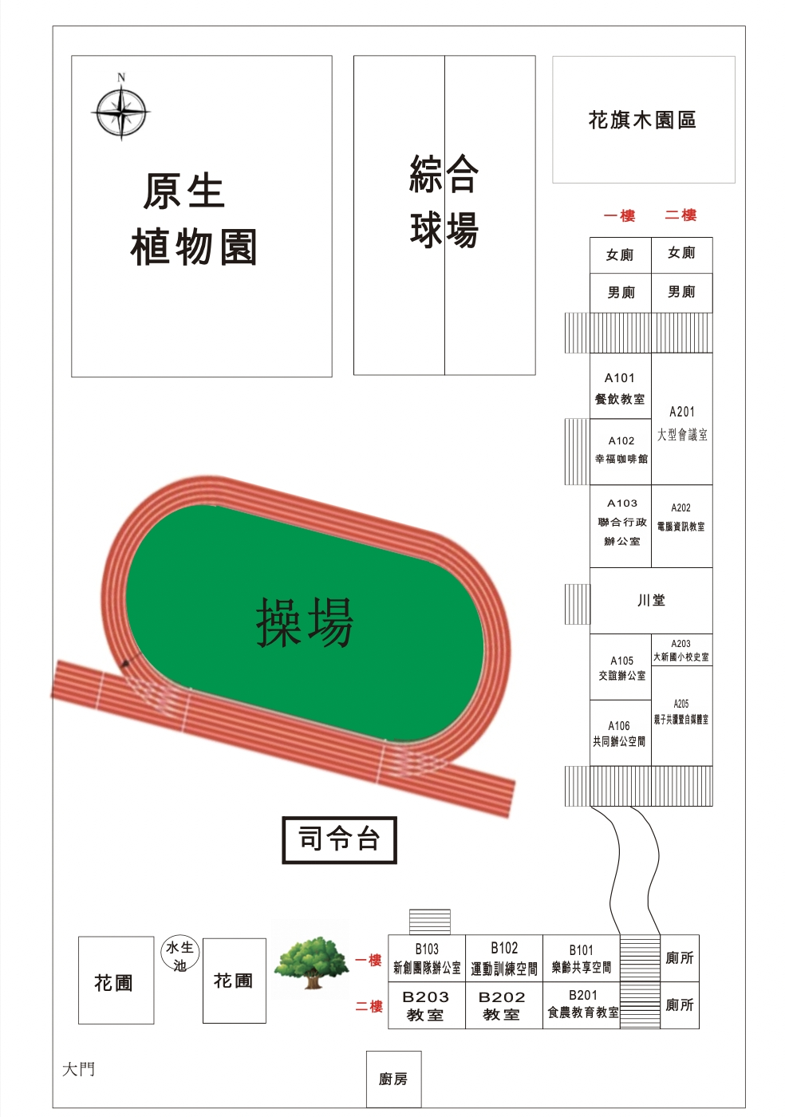
- 佳冬蕭家古厝
- 活動報名表單
https://forms.gle/7fmbpVbReBCFay7N8
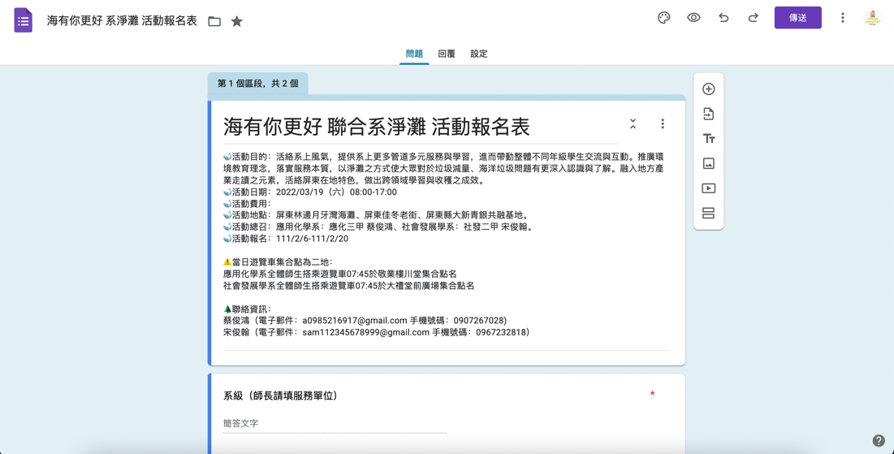

- 活動回饋單
https://forms.gle/GXERjaNJ9Zuzx2BG9
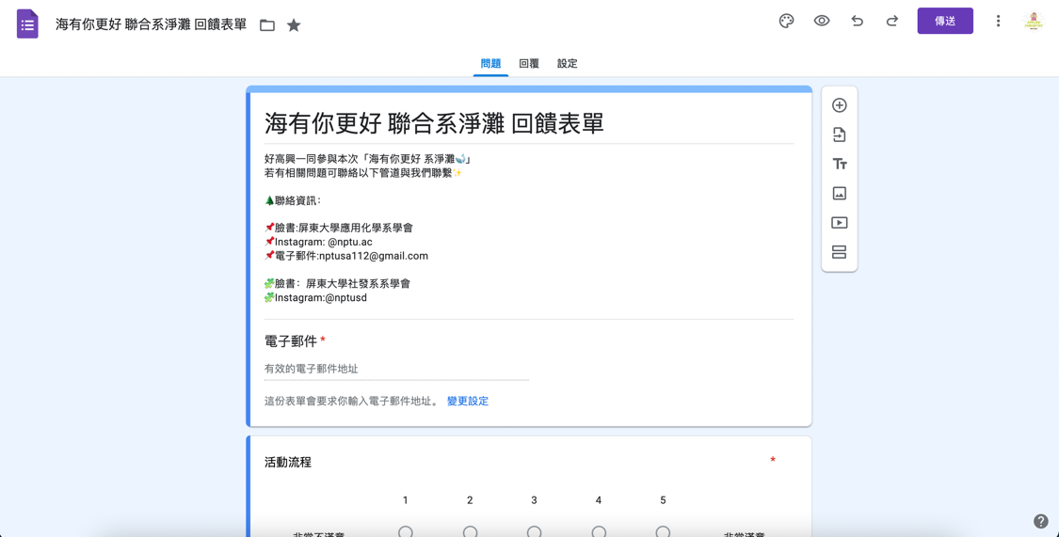

- 防疫健康調查聲明書
https://forms.gle/WwCVYA3qGzfkBrTj6
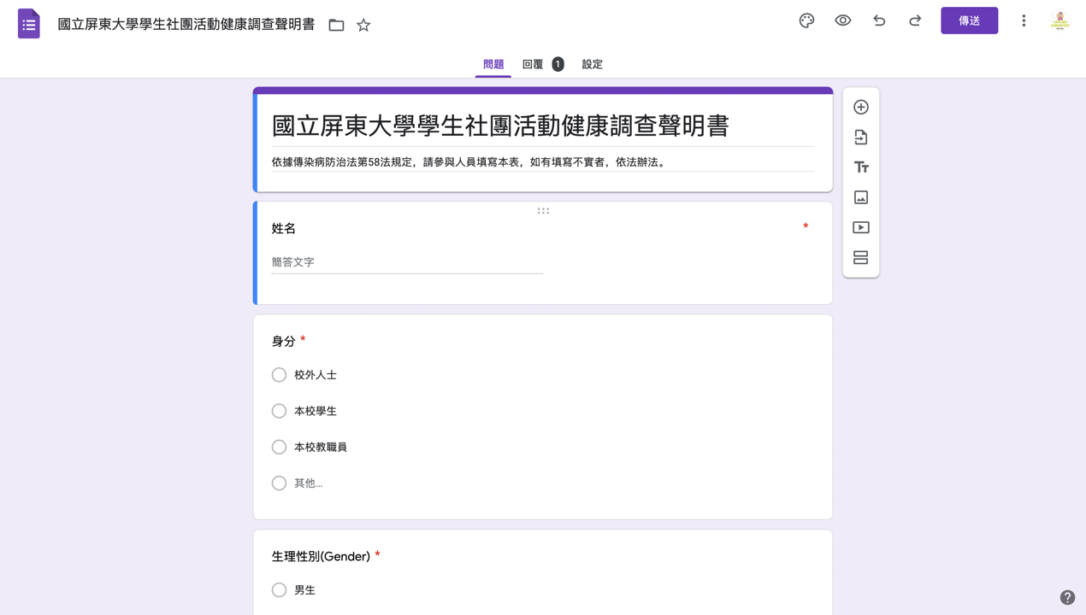
- 交通規劃表
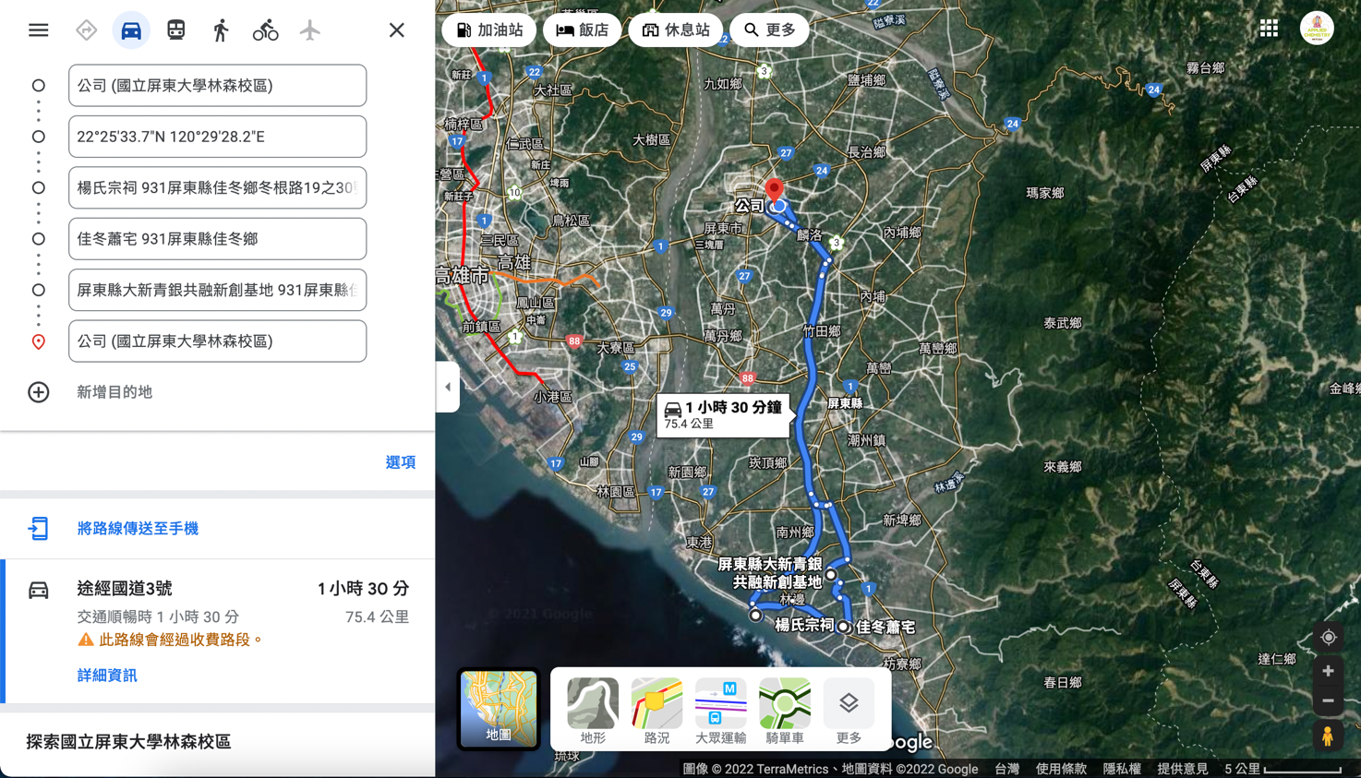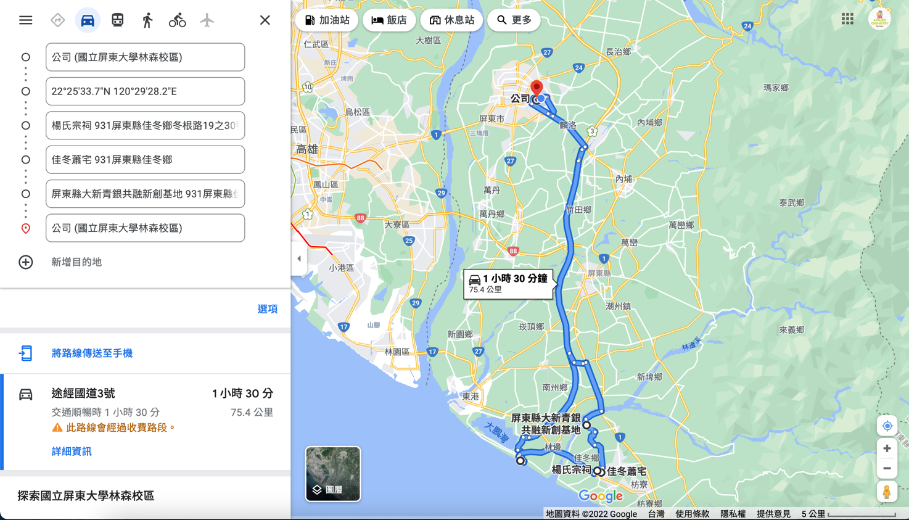

安全配套措施
- 總副召配戴口哨並留意現場狀況，以避免淨灘時人員過靠近於海水。
- 活動過程中全程攜帶急救醫療箱作為受傷救護之用途。
- 淨灘前會畫定淨灘界線及範圍規定以避險學生跑出，找無其人。
- 活動過程中由隊輔全程陪同該組學生團體行動以避免人員烙單，並提供隊輔手機號碼以免人員找不到時緊急聯絡之用途。

